Výstavba vodovodních přípojek v obci DOLCE v průběhu realizace projektu „Projektová příprava zásobování vodou DSO pro vodovody – Jindřín“

Obracíme se na Vás s žádostí vyplnění následujících údajů týkající se návrhu vodovodní přípojky pro Vaši nemovitost. Vyplněný formulář odevzdejte na obecním úřadu.

Majitel(é) nemovitosti v obci Dolce, katastrální území Dolce

parcelní číslo: …………………………………………………………..

stavební číslo: ………………………………………………………….

č. popisné: ……………………nebo č. evidenční.…………………..

Jméno, příjmení, VŠECH majitelů dle katastru nemovitostí, email, telefon na kontaktní osobu:

…………………………………………………………………………………………………………..

…………………………………………………………………………………………………………..

…………………………………………………………………………………………………………..

…………………………………………………………………………………………………………..

…………………………………………………………………………………………………………..

…………………………………………………………………………………………………………..

………………………………………………………………………………………………………….

Počet zásobovaných obyvatel: ……….

Objekt podsklepen: ANO NE
Hloubka podlahy sklepa pod terénem: ………. (m)

V případě nejasností odevzdejte prosím vyplněný formulář s kontaktními údaji a případným dotazem. Následně Vás budeme kontaktovat.
Osobní údaje uvedené v těchto dokumentech jsou shromažďovány a zpracovávány výhradně za účelem přípravy a realizace projektu „Projektová příprava zásobování vodou DSO pro vodovody – Jindřín“. Obce Dolce a Horšice jsou jakožto správce osobních údajů oprávněny zpracovávat v tomto dotazníku uvedené osobní údaje fyzických osob na základě nařízení Evropského parlamentu a Rady (EU) č. 679/2016 ze dne 27. dubna 2016 o ochraně fyzických osob v souvislosti se zpracováním osobních údajů a o volném pohybu těchto údajů a o zrušení směrnice 95/46/ES (obecné nařízení o ochraně osobních údajů).
NÁVRH UMÍSTĚNÍ VODOVODNÍ PŘÍPOJKY A VNITŘNÍHO VODOVODU
Na přiložený prázdný papír nebo na vytištěnou katastrální mapu zakreslete jednoduchý situační náčrt s okótováním vzdáleností vodovodní přípojky a vnitřního vodovodu od domu, branky, vrat, hranic jednotlivých parcel atd. Případně zakreslete polohu stávající kanalizační přípojky, elektrické přípojky nebo plynové přípojky.
- Vodovodní přípojka je samostatnou stavbou tvořenou úsekem potrubí od odbočení z vodovodního řadu k vodoměru.
- Vnitřní vodovod je potrubí určené pro rozvod vody po pozemku nebo stavbě a navazuje na konec vodovodní přípojky. Vnitřní vodovod je součástí budovy.
Základní pravidla umístění vodovodní přípojky:
- Pokud je to možné, vodoměr musí být umístěný ve vodoměrné šachtě.
  - V případě, kdy je líc budovy shodný s hranicí pozemku a není tak místo pro umístění šachty, může být vodoměr umístěný přímo v budově.
- Vodovodní přípojka (uliční řad – vodoměrná šachta) musí být přímá bez ohybů a lomů a vedena kolmo na uliční řad.
- Optimální umístění vodoměrné šachty je mimo vjezd ve volném terénu.
- Vodoměrná šachta by měla být umístěna těsně za hranicí pozemku – max. 2 m od hranice.
- Minimální vnitřní rozměry vodovodní šachty pro přípojku PE de 32 mm:
  - obdélník 0,95 x 0,9 m, kruh d = 0,95 m – min. světlá výška 1,5 m
VZOROVÝ NÁČRTEK*):
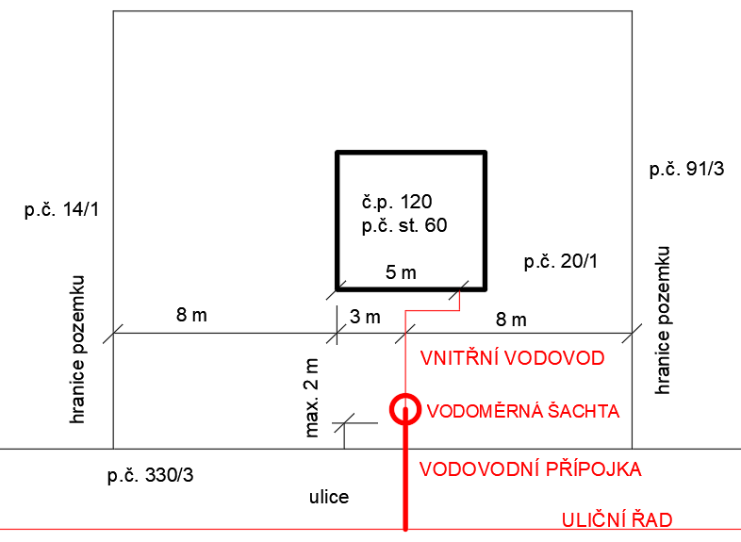
*) Projektant si vyhrazuje právo změnit umístění přípojky s ohledem na platné technické a bezpečnostní předpisy, stávající inženýrské sítě aj. V maximální možné míře budou respektovány Vaše požadavky. Děkujeme Vám za spolupráci.

